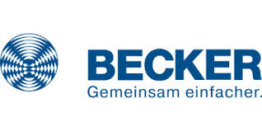
PRESSEINFORMATION

Becker-Antriebe GmbH
Friedrich-Ebert-Straße 2-4
35764 Sinn

Becker CentralControl CC41:
Die „Eine-für-Alles-Steuerung“

(Sinn). Becker-Antriebe führt für alle seine Systeme eine neue, übergreifende Zentralsteuerung ein: die CentralControl CC41. Sie löst damit die bisherigen Generationen CC31 und CC51 ab und ist zukünftig die „Eine-für-Alles-Steuerung“, wie Entwickler und Leiter der Becker Academy Maik Wiegelmann erklärt. „Wir haben die CC41 im eigenen Haus entwickelt und auf unsere Bedürfnisse exakt ausgelegt. Sie kann mittels USB-Funk-Sticks alle aktuellen Funkprodukte der Becker-Welt direkt ansteuern, das sind Centronic und auch B-Tronic sowie die neue Funkgeneration CentronicPlus.“

Mit CentronicPlus können sich sämtliche eingebundene Geräte auch untereinander selbstständig in einem Mesh-Netzwerk verbinden. Auch mehrere unterschiedliche Becker-Produkte in den drei Funksystemen können problemlos parallel laufen. Zeitsteuerung und Urlaubsfunktion machen das Bedienen für alle Situationen sehr komfortabel. Die Netzwerkintegration erfolgt über LAN oder WLAN und aktuelle Updates können bequem über das Internet gezogen werden.

Steuerbar über die App Becker CentralControl
Die neue Steuerung CC41 ist ausgelegt für die smarte Organisation und Bedienung von Rollladen- und Sonnenschutzanwendungen, die mit Antrieben, Sensoren und externen Funkempfängern automatisiert sind. Zur neuen Steuerzentrale gibt es jetzt auch die Möglichkeit der Konfiguration über die kostenfreie App Becker CentralControl, die eine komfortable Bedienung über Smartphone oder Tablet ermöglicht. Die Vorgängermodelle wurden noch über eine webbasierte Oberfläche angesteuert, hier bestand aus Sicht von Becker-Antriebe Nachholbedarf. Mit der App lassen sich umfassende Raumszenarien programmieren und ansteuern, aber natürlich auch einzelne Empfänger oder Gruppen organisieren. Die Räume können individuell angelegt und benannt werden. Die Daten werden lokal auf der Zentraleinheit gespeichert. Ein Zugriff ist optional auch über eine sichere Cloud-Verbindung möglich. Die CC41 kann auch über den Smartspeaker Amazon Alexa bedient werden.

Wörter: 260
Zeichen: 2.007

Bildunterschrift:

Bild 1 Maik Wiegelmann
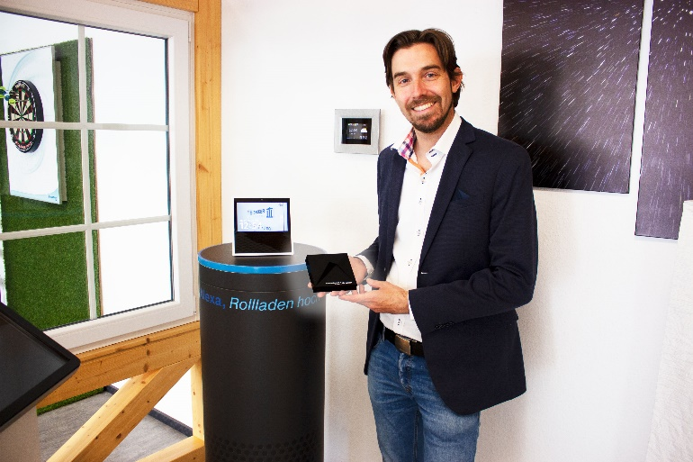
„Wir haben die CC41 im eigenen Haus entwickelt und auf unsere Bedürfnisse exakt ausgelegt“, erklärt der Leiter der Becker Academy Maik Wiegelmann.

Bild 2 Becker CentralControl CC41
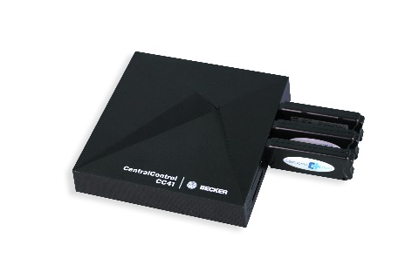
„Becker-Antriebe führt für alle seine Systeme eine neue, übergreifende Zentralsteuerung ein: die CentralControl CC41.“

Sie haben Fragen zur Pressemeldung? Rufen Sie uns an:

Pressekontakt:
Karina Franz
02772 507-154

